

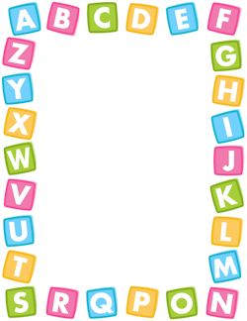

ROTINA DO MATERNAL II

PROFESSORA: Danyla Lima

TERÇA-FEIRA

07/04/2020

* **TEMA DA AULA:** Família.
* **HORA DA CANÇÃO:** Se você está contente.
* **HORA DA HISTÓRIA:** Quero colo! – Stela Barbieri e Fernando Vilela.
* **ATIVIDADES:** Livro: Explorar para casa. Pág. 49, 51 e 59.
* **HORA DO LANCHINHO**
* **HORA DA AULA EXTRA:** Educação física (blog do professor Mabbya Mayara).
* **VÍDEOS:** Mundo Bita - Nossa família

<https://youtu.be/s48phnrkZ5w>

Quintal da cultura - Minha família

<https://www.youtube.com/watch?v=1ZM5EUcv2js>

**DESPEDIDA:** Música – A casa Vinicius de Moraes.

<https://www.youtube.com/watch?v=jb5z-_TyJfw>